El Español Americano Estándar: Un Enfoque en el Comportamiento de la /-s/
Jennifer González
California State University Monterey Bay
Abstracto
El español americano estándar, como cualquier modalidad estándar, abraza ciertos aspectos de la fonología y el léxico entre las muchas variables que se presentan en la compleja realidad del lenguaje. El español americano estándar muchas veces conocido como “español americano general” o “español neutro” está basado en un número de características articulatorias comunes a México, a ciertas partes de Centroamérica y la zona andina de Sudamérica. El español enseñado en las escuelas de Estados Unidos normalmente es el español americano estándar. En la pronunciación del español americano hay varios rasgos dialectales. El fonema /-s/ del español americano es afectado por procesos fonéticos, como la aspiración o pérdida de la /-s/ al final de sílaba. El comportamiento de la /-s/ se debe a cuatro diferentes factores como el contexto situacional, la distribución de la /-s/ dentro de la palabra, el nivel socioeconómico y la procedencia geográfica del hablante.
¿Porqué la letra “s”? La letra /s/ es muy importante en el castellano, ya que es usada en el plural y en la conjugación de las palabras.
Según el articulo de Valentín-Márquez (2006):
El fonema /s/ ha recibido más atención de los estudios dedicados a la fonología del español que ningún otro segmento de la lengua (Hammond 2001). Debido la extensión con que ocurre en el mundo hispánico, el debilitamiento de este fonema-realizado tanto en su aspiración ([h]) como en su elisión ([ᴓ])-ha sido ampliamente documentado por la linguistica generativa y por la sociolinguistica.
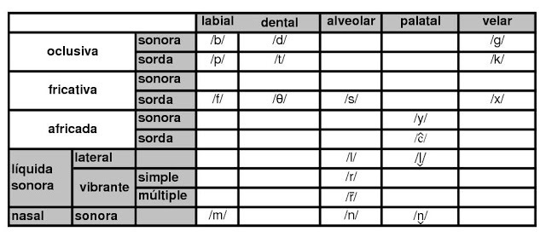
La /s/ es una alveolar que según el libro de Gariano et. al., (2010), dice que una consonante alveolar es alvolear si al pronunciar toca las raíces de los dientes. La /s/ es una de las tres consonantes fricativas sordas en el sentido de que es una consonante que cuya articulación de las cuerdas vocales no entra en vibración. Según Schwegler et. al., (2010), una consonante fricativa es un proceso fonológico que consiste de un sonido que sufre una obstrucción parcial del aire, lo que causa fricción de grado fuerte en la /s/.
http://4.bp.blogspot.com/-4wpelCxqpzQ/Tsogezw8w5I/AAAAAAAABPY/z_lWrxtx-wk/s640/fonemas.jpg
Como dije anteriormente la letra /s/ es muy interesante, muy estudiada e importante en el idioma castellano por esa misma razón sus rasgos dialectales como la aspiración, elisión y retención son un tema muy investigado en la lingüística. La letra /s/ es muy unica ya que en unos idiomas dependiendo en la locación del hablante u otros rasgos la pronunciación puede ser un poco más diferente. Por ejemplo, en el español americano en ciertas partes se puede enforzar la /s/ o perder a según el hablante. En conclusion, “la manifestación fonética de la fricativa alveolar /s/ varía mucho de acuerdo a las regiones del mundo hispánico” (Schwegler et. al., 2010), un ejemplo se puede ver la forma del español americano estándar.
¿Qué es el español americano? El español americano estándar muchas veces conocido como “español americano general” o “español neutro” está basado en un número de características articulatorias comunes a México, a ciertas partes de Centroamérica y la zona andina de Sudamérica.
Según el libro de A Brief History of the Spanish Language (2007):
The complexity of the dialectal structure of American Spanish resists classification. Lipski (1994) passes in review the various theories that have been proposed to explain the internal divisions of American Spanish, based either on external factors such as the influence of indigenous languages and the relative chronology of settlements , or on internal factors such as phonetic, morphological, and lexical features. He comes to the conclusion that the only criterion of global applicability is the one that differentiates lowland dialects, i.e., those spoken in lands near the sea or on islands, from highland dialects, i.e., those spoken in interior regions. Lowland varieties tend to have a stable vowel system and a variable consonantal system, with modifications that may be generally applicable (/x/>/h/), but normally only affect allophones in implosive or final position (aspiration of /s/, confusion of /r/ and /l/, velarization of /n/ and other consonants Highland varieties, conversely, are characterized by a stable consonantal system and an unstable or weak vocalic system, such that vowels may be reduced in various ways, e.g., in timbre (reduction or centralization to schwa), duration, or sonority. (p. 207)
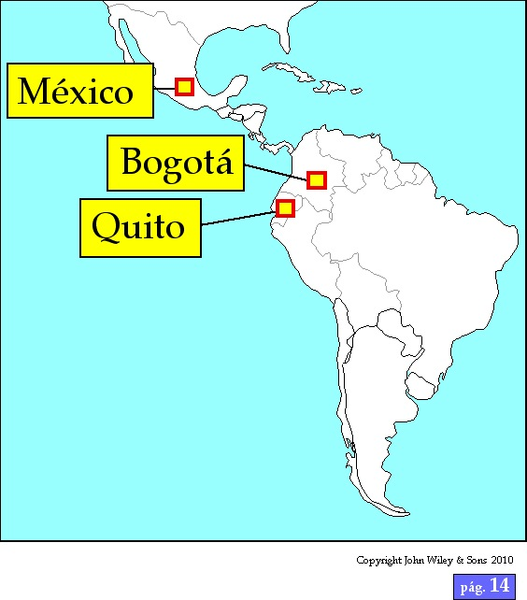

Según el libro de Fonética y fonología Españolas (2010), “En este sentido son representativas las hablas de las ciudades de México, Bogotá y Quito, tradicionalmente consideradas la versión del español americano menos marcada (o más estándar) al oído” (p.13). El español americano estándar se refiere al español que es hablado en América, los continentes. El español americano es hablado en los continentes de Norte América, Centroamérica y Sudamérica. Lo que quiere decir que el español que es enseñado en las escuelas, colegios y universidades de los Estados Unidos de América normalmente es el español americano estándar. El español americano estándar no es un dialecto del español pero si consiste de zonas dialectales como la region Mexicana, Caribeña, Andina, Chilena y Rioplatense. El español americano también consiste de una serie de características fonológicas como las siguientes: el seseo, yeísmo, aspiración y elisión entre muchos otros.
Hablar acerca de el proceso de la aspiración es un tema muy estudiado e investigado en la lingüística. La aspiración como fue mencionada anteriormente es un de las muchas características fonológicas del español americano estándar.
Según la definición del libro de Fonética y fonología Españolas (2010) la aspiración es la:
Presencia de aire que acompaña a la producción de un sonido oclusivo en inglés, como en [p^{h}]ort (la “h” alzada simboliza la aspiración). En el español dialectal, la aspiración se manifiesta, por ejemplo, en la /-s/ final de sílaba (estás /es’tas/ > [e^{h’}ta^{h}]) y también en la /x/ (jamás / xa’mas] > [ha’mas]) (p.430).
Según Coloma (2011) la aspiración de la letra /-s/ es, “uso de una consonante fricativa aspirada glotal [h] como alófono del fonema /s/, especialmente cuando dicho fonema aparece en posición preconsonántica” (p.94). En palabras más simples lo que quiere decir es que la aspiración es como una fuerte explosión de aire que acompaña a la relajación de una obstruyente. En el libro de Schwegler et. al. (2010), se dice que la aspiración de la letra /s/ se extiende por una gran parte de la región que incluye a el Caribe, costas de Ecuador y de Perú, y partes de Argentina, Chile y Uruguay. El proceso de la aspiración y elisión de la letra /s/ se dan tanto en posición final de palabra como en posición medial. Como se ha mencionado anteriormente el comportamiento de el fonema /-s/ tiene que ver mucho con su posición en dentro de la sílaba. En la mayoría de los dialectos que aspiran o que pierden el sonido del fonema /-s/ ocurre solamente al final de la sílaba, pero hay excepciones en algunos dialectos como en el español que se habla en las costa caribeñas de Colombia. A diferencia de el español americano estándar que solamente aspira al final de la sílaba el español caribeño muchas veces la aspiración se extiende hasta el fonema /-s/ de la sílaba inicial, como en ejemplo siguiente (yo sé = [ʝo he]) (Schwegler et. al., 2010).
Fonema | Posición silábica | Ejemplo | Realización alofónica |  | Nombre técnico
/-s/ | Final de sílaba | ¿estás seguro? |  | [e^{h}’ta^{h} se’ᵧuro] | aspiración
*Variación alofónica
Hualde (2001) explica en el libro de Introducción a la lingüística hispánica lo siguiente acerca de la aspiración:
Un fenómeno con amplia distribución geográfica tanto en España como en Latinoamérica es la aspiración y pérdida de /s/. Es decir, en muchos dialectos, /s/ ante consonante y al final de palabra se pronuncia como [h] o se pierde: mosca [móhka], más o menos [máhoméno]. Estas pronunciaciones son características del español caribeño y andaluz, pero se encuentran también en otras áreas.
La aspiración /-s/ → [^{-h}] ocurre normalmente al final de la sílaba y muchas veces por lo general se junta con la sílaba de la palabra que sigue especialmente cuando la siguiente sílaba empieza con un vocal, como el ejemplo siguiente (mi-[h]amiga) (Schwegler et. al., 2010).
En el español americano hay una variedad de ocho diferentes factores en total, seis de esos factores favorecen la aspiración o elisión (pérdida) de la letra /-s/ y los otros dos son factores sistematicos. Como hemos visto el comportamiento de el fonema /-s/ se debe a distintos factores como los siguientes:
- El contexto situacional
- El nivel socioeconómico del hablante
- La distribución de la letra /-s/ dentro de la palabra
- La procedencia geográfica del hablante
- La función (gramatical o léxica) de la /-s/
- Afiliaciones intergrupales (identidad) del hablante
- La edad del hablante
- El sexo del hablante (masculino/femenino)
Pero a continuación nos vamos a enfocar en los primeros cuatro factores para demostrar como estos factores pueden influir entre la retención, aspiración o la elisión (o pérdida) de el fonema /-s/ (Schwegler et. al., 2010).
El primer factor que favorece la aspiración o elisión de la letra /-s/ es el contexto situacional. ¿Pero que es el contexto situacional y que lo hace un factor importante? El contexto situacional es la circunstancia en la cual nos orientamos para poder interpretar el contenido de un cierto mensaje de una forma pertinente. Según Schwegler et. al. (2010), “El contexto situacional generalmente determina el tipo de estilo que el hablante selecciona” (p. 387). Conforme al factor de contexto situacional, se dice de que dependiendo en el tipo de el medio de comunicación es cuando se generaliza que tipo de español usar. Por ejemplo, en la radio o television se usa un lenguaje mas formal, culto y representativo de las clases media o alta, hay una fuerte tendencia hacia la retención de la letra /-s/ (Schwegler et. al., 2010).
Situación/contexto | Aspiración o elisión [^{-h}], [ᴓ] | Retención [-s]
Conversación con la familia, amigos, colegas | X
Conferencia en la Universidad |  | X
Entrevista de trabajo |  | X
Conversación diaria entre una empleada doméstica y el ama de casa (familia de clase media-baja) | X
Transmisión de un partido de fútbol | X
Noticias por la radio |  | X
Comedias radiofónicas | X
*Algunos contextos situacionales que condicionan la realización de la letra /-s/ en Tierras Bajas
En el ejemplo de arriba podemos ver algunos ejemplos de posibles situaciones formales e informales en las cuales aveces se aspira o elide o se retiene la letra /-s/.
Según el libro de Schwegler (2010):
Naturalmente, los casos citados arriba solo son tendencias articulatorias. Hay, por ejemplo, personas que por una razón u otra, preferirán manejar un estilo informal en una entrevista formal; o, por otra parte, es possible que una empleada domestica trate de mantener siempre un estilo “alto” con su ama de casa, reteniendo así la “s” con mayor frecuencia.
En conclusion, como mencione anteriormente dependiendo en la situación contextual de el hablante es como uno sabra si la letra /-s/ va a ser afectado por los diferentes procesos como la aspiración o elisión, o retención.
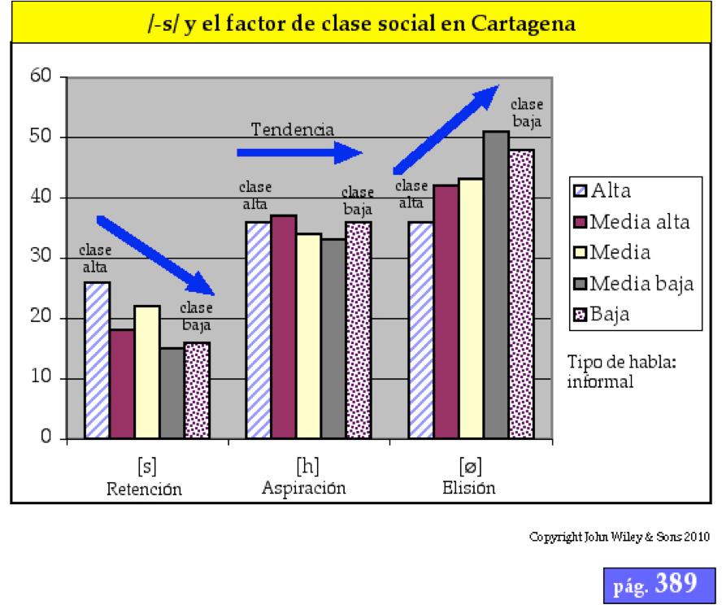
El segundo factor que es dicho que favorece los diferentes procesos de aspiración, retención, o elisión es el nivel socioeconómico de el hablante. Por muy extraño que parezca la letra /-s/ es muy sensible a los diferentes tipos de clases sociales como la clase alta, media alta, media, media baja, y baja. Es bien dicho que cuando la persona es de clase baja muchas veces suelen perder la letra /-s/ durante el proceso de hablar. Al contrario de la clase baja cuando el hablante es de clase alta ellos suelen perder la letra /-s/ menos que la clase baja pero la clase alta frecuenta mas la retención y aspiración de la letra /s/. Muchas veces la clase baja pierde la letra /-s/ por la razón de la locación de el hablante o porque muchas veces las personas de clase social media baja y baja no estan muy educados. Cuando una persona de clase baja habla, muchas veces forzan la pronunciación de la letra /-s/ en palabras que la /-s/ no debe ser pronunciada fuerte. En el ejemplo de abajo en la ciudad de Cartagena, los hablantes de las clases alta, media alta, media, media baja y baja pueden vacilar entre los procesos de retención, la aspiración o la elisión de la letra /-s/, pero la clase social alta es la que menos se inclina a la pérdida de la /-s/ (Schwegler et. al., 2010). En conclusión, la clase social y educación de el hablante tiene mucho que ver en el comportamiento de el fonema /-s/ en el español americano estándar.

*Porcentaje de retención, aspiración y elisión de /-s/ en cinco clases sociales.
El tercer factor de el comportamiento de la letra /-s/ en el español americano estándar es la distribución de la letra “-s” dentro de la palabra. ¿A que es lo que se refiere la distribución de la letra /-s/ en la palabra? Lo que este factor quiere decir es que si la letra /-s/ esta situada en el contexto prevocálico o ante pausa retención de la /-s/ lo mas seguro es que la retención de la letra /-s/ suceda. Por ejemplo, algunos países que son de nivel socioeducacional alto suelen tener un porcentage más bajo durante el contexto prevocálico que el ante pausa.
El ejemplo de abajo según Schwegler et. al. (2010):
Muestra que la posición prevocálica favorecen la retención (88%) de la /-s/ en Buenos Aires frente a lo que ocurre ante pausa (solo un 78% de retención). En todas las demás ciudades, la situación es contraria: ante pausa suele favorecerse la retención de /-s/. El caso de La Habana es particularmente pronunciado: en un contexto prevocálico, la retención alcanza solamente 18%, mientras que ante pausa es del 61%.
Nivel Socio-educacional | Contexto
Prevocálico | Ante pausa
Buenos Aires 88%  (Argentina) alto | 78%
Ciudad de Panamá 20%  (Panamá) todos los niveles | 34%
La Habana 18%  (Cuba) alto | 61%
San Juan 18%  (Puerto Rico) alto | 40%
Mérida 21%  (México) todos los niveles | 59%
Caracas 10%  (Venezuela) alto | 41%

*Retención de –s como sibilante en dos contextos fonológicos: prevocálico y ante pausa
En conclusión, el nivel socioeconómico y socioeducacional tiene que ver mucho con el factor de la distribución de la “-s” dentro de la palabra.
El ultimo factor de los cuatro factores que nos hemos enfocado es la procedencia geográfica del hablante, en otras palabras la localización de el hablante. Muchas veces la zona de donde vive el hablante puede afectar o favorecer la forma de hablar, especialmente en la pronunciación de la letra /-s/. Varias de las veces cuando uno viene de una cierta área muchas veces el comportamiento de la letra /-s/ actúa de trés formas diferentes. En diferentes partes de las Tierras Altas o Tierras Bajas la /-s/ se retiene [s], se aspira [h] o se pierde [ø].
Schwegler et. al. (2010) explica el cuatro factor de la siguiente manera:
Al distinguir entre dos principales zonas dialectales –las Tierras Altas y las Tierras Bajas- hemos dicho que la retención de la /-s/ es (casi) categórica en las capitales de Bogotá, México y Quito, todas ellas ubicadas en altiplanos donde antiguamente la influencia castellana fue notable. No todas las distinciones geográficas en el tratamiento de /-s/ son tan marcadas como las que caracterizan la bien conocido división entre Tierras Altas y Tierras Bajas. Hay dialectos en los cuales el factor geográfico influye no tanto en la presencia o ausencia de la retención categórica, sino en la frecuencia relativa de la aspiración o pérdida de /-s/.
En conclusión, como cualquier otro factor de los cuatro mencionados anteriormente este tambien afecta el comportamiento de la letra /-s/ en el español americano estándar de la forma que favorece la aspiración y elisión de la /-s/. Es muy interesante de la forma que la geográfica del hablante puede cambiar la forma de pronunciar la letra /-s/.
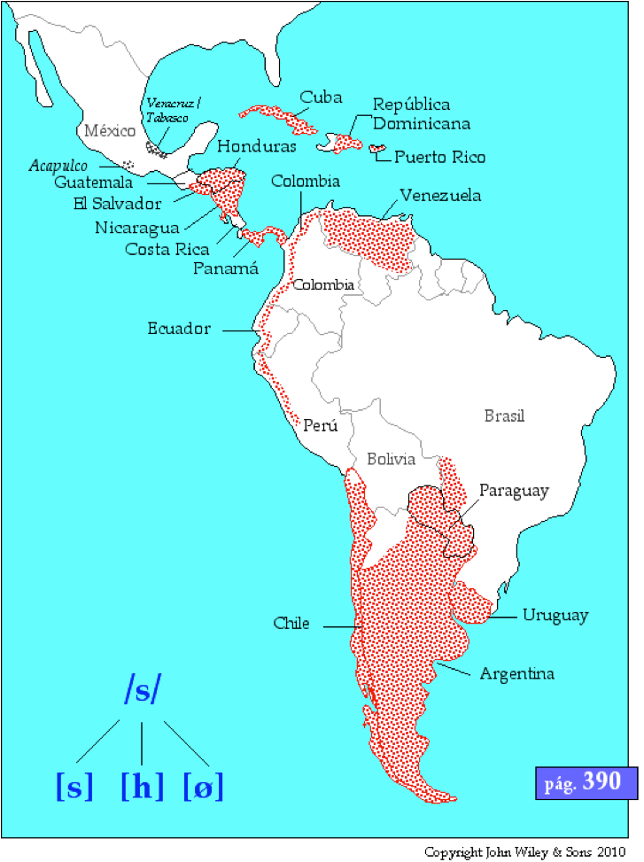
*Mapa de Tierras Bajas
El español americano o en otras palabras el español hablado en los continentes americanos ha sido divido en diferentes dialectos, muchos de la cuales aveces son hablados en más de un país (Coloma, 2011, p. 96).
Por ejemplo, según Coloma (2011):
El dialecto centroamericano corresponde a Guatemala, Honduras, El Salvador, Nicaragua, Costa Rica y el estado mexicano de Chiapas, en tanto que el dialecto caribeño es el que se habla en Panamá, Cuba, República Dominicana, Puerto Rico, la mayor parte de Venezuela y el área costeña atlántica de Colombia. El español ribereño pacífico, por su parte, es el que corresponde al área costeña pacífica de Colombia, Ecuador y Perú, en tanto que el andino ecuatorial se habla en partes de Colombia y Ecuador, y el andino norteño en la mayor parte de Colombia y en área andina de Venezuela. Para designar al español que se emplea en la zona andina de Perú y Bolivia, por su parte, hemos utilizado la denominación “español andino altoperuano”, en tanto que el español amazónico es el de la zona amazónica de Colombia y Perú. Los otros dialectos que abarcan más de un país son los que hemos denominado “cordillerano central” (que se refiere al español hablado en el norte de Chile, sur de Bolivia y noroeste de la Argentina), “cordillerano austral” (centro y sur de Chile, y las provincias argentinas de Mendoza y San Luis), “paraguayo” (Paraguay y cuatro provincias de noroeste argentino) y “rioplatense” (Uruguay y zona centro, este y sur de la Argentina). (p. 96-97)
Para el propósito de este ensayo nada mas me voy a enfocar en solamente en dos dialectos de el español americano estándar uno de las Tierras Bajas y otro de las Tierras Altas. Por ejemplo, me voy a enfocar en el español de el rioplatense y en el español de México y de el suroeste de los Estados Unidos.

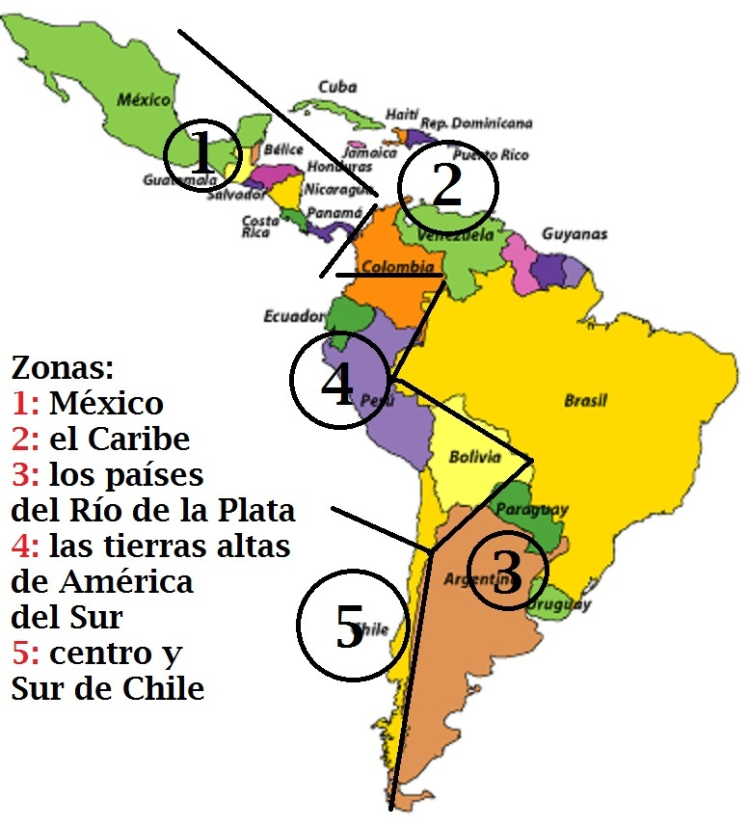

*Este mapa divide las diferentes zonas dialectales
El primer dialecto del cual nos vamos a enfocar va a ser en el español rioplatense. ¿Pero que es el rioplatense? El español rioplatense es el dialecto que es hablado en los dos lados de el Río de la Plata, en particular en la capital de Argentina, en Buenos Aires (Pharies, 2007, p. 213). Así como en el español americano estándar existen los procesos fonologícos de la aspiración, retención y elisión en el español rioplatense también existen esos y el proceso de yeismo y como la entonación.
Según Pharies (2007) el yeismo es:
The phenomenon called 3eismo represents a local further development of yeismo, as a result of which the sound [j] becomes [3] through a process known as rehilamiento, i.e., the production of a vibration at the place of articulation added to that of the vocal cords. As a result of this phenomenon, the phrase yo me llamo Guillermo ‘my name is Guillermo’, pronounced [jó me λá mo γi λér mo] in traditional Castilian dialects, and [jó me já mo γi jér mo] in Andalusian and other yeísta varieties, pronounced [3ó me 3á mo γi 3ér mo] by many Rioplatense speakers.
Como en el español americano estándar los hablantes de el español rioplatense al hablar la aspiración de la letra /-s/ es muy notable. Otro proceso de el español rioplatense es la entonación, “Lipski (1994, p. 170) calls River Plate intonation circumflex, comparing the typical melodic curve of the variety, which rises significantly before falling at the end, to the visual form of the circumflex accent (^).” Este dialecto como cualquier otro dialecto de la Tierras Bajas en terminos de morfología usan el voceo debes de el tú.
El segundo en el cual nos vamos a enfocar es un dialecto de las Tierras Altas como el español de México y de el suroeste de los Estados Unidos.
Según el libro de Pharies (2007):
Given this fact, it is interesting to compare the standard Mexican variety with that of another large region of American higlands, namely, the Andean region. Among the many feaures shared by the two varieties are the velar articulation of /x/, the frequent if not completely uniform rehilamiento of /r/ and final /r/, vowel reduction-especially in contact with /s/-and the preservation of implosive /s/, to such a degree that other Spanish speakers sometimes refer to México as un mar de eses ‘a sea of s’s’. Of course the example, one finds yeismo, alveolar articulation of final /n/, and tuteo, whereas in the Andean region there is distinction between /j/ and /λ/, velarization of final /n/, and widespread voseo.

Dialecto/Rasgo fonético | Aspiración /s/
Castellano tradicional | NO
Castellano moderno | NO
Canario | SÍ
Mexicano occidental | NO
Mexicano oriental | NO
Centroamericano | NO
Caribeño | SÍ
Andino norteño | SÍ
Andino ecuatorial | SÍ
Rioplatense | SÍ

*Este cuadro enseña los diferencias fonéticas entre los diferentes dialectos de el español
Como podemos mirar muchas veces los dialectos comparten los procesos fonologícos o a veces son un poco similares. Otro proceso que ocurre en el español de México y de el suroeste de los Estados Unidos es el muy conocido code switching, lo que quiere decir que el hablante tiene más conocimiento de un idioma y al hablar mezclan los dos. El code switching ocurre por la razón de que ambos países, México como el suroeste de los Estados Unidos, son expuestos a ambas lenguas el español y inglés.
En conclusión, gracias a este proyecto yo pude examinar el comportamiento de la letra /-s/. Yo llegue a la conclusión de que el comportamiento de la /-s/ es afectado por ocho factored, seis de esos factores favorecen la aspiración y elisión de la letra como el contexto situacional, el nivel socioeconómico del hablante, la procedencia geográfica del hablante, afiliaciones intergrupales (identidad) del hablante, la edad de el hablante y el sexo del hablante (masculino/femenino). Los otro dos factores son sistématicos como la distribución de /-s/ dentro de la palabra y la función (gramatical o léxica) de /-s/. El español americano estándar o también conocido como “español americano general” o “español neutro” está divido en diferentes dialectos dependiendo de la zona dialectal. En conclusión este tema fue muy interesante de investigar por la razón de que la letra “s” es muy importante en el Castellano y los procesos de la aspiración y elisión que favorecen a esta letra son procesos muy investigados en la linguistica.

Referencias:
Azevedo, M. M. (2009). Introducción a la Linguistica Española. Upper Saddle River, NJ: Pearson Education, Inc.
Canfield, D.L. (1981). Spanish Pronunciation in the Americas. Chicago: University of Chicago Press.
Coloma, G. (2011). Valoración socioeconómica de los rasgos fonéticos dialectales de la lengua española. Lexis, Vol. XXXV (1), Pages 91-118. Retrieved from web http://www.google.com/url?sa=t&rct=j&q=&esrc=s&source=web&cd=1&ved=0CCYQFjAA&url=http%3A%2F%2Frevistas.pucp.edu.pe%2Findex.php%2Flexis%2Farticle%2Fdownload%2F1264%2F1222&ei=Wml-U7vACcSjyASauIKYDA&usg=AFQjCNFWNP_LyLdkBrlR9LPFCBl3KXW8Wg&bvm=bv.67720277,d.aWw
Hualde, J. I. et. al., Olarrea, A., Escobar, A. M. (2003). Introducción a la linguistica hispánica. Cambridge, UK: New York, NY, USA: Cambridge University Press.
Lipski, J. (2008). Varieties of Spanish in the United States. Washington, D.C.: Georgetown University Press.
Penny, R. (1991). A History of the Spanish Language. Cambridge ; New York: Cambridge University Press.
Penny, R. (2000). Variation and Change in Spanish. Cambridge, UK ; New York, NY, USA: Cambridge University Press.
Pharies, D. (2007). A Brief History of the Spanish Language. Chicago: University of Chicago Press.
Schwegler, A. et. al., Kempff J., Ameal-Guerra, A. (2010). Fonética y Fonología Españolas. Hoboken, NJ: John Wiley & Sons, Inc.

